第 99 章 综合题

基础巩固

99.1 3a 变成 A 的可能机理无机反应有机思维
写出 3a 变成 A 的可能机理。(无机反应，有机思维！)
📖 查看答案
（待补充）

知识点

99.2 Bucherer 咔唑合成 Gassman 吲哚合成
写出 Bucherer 咔唑合成、Gassman 吲哚合成、Cadogan-Sundberg吲哚合成的机理。
📖 查看答案
（待补充）

知识点

99.3 四醋酸铅和丁二酸可以组成强烈的炸药稍微加热将会放出两分子二
四醋酸铅和丁二酸可以组成强烈的炸药。稍微加热将会放出两分子二氧化碳和一分子乙烯，还有两分子的乙酸，全都是气体。写出以上反应的产物和爆炸机理。
📖 查看答案
（待补充）

知识点

99.4 砷稳定阴离子和甲磺酸酯氟化学
Give mechanisms for these reactions, explaining the role of silicon.
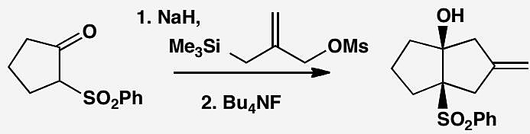
原文题目：Give mechanisms for these reactions, explaining the role of silicon.
📖 查看答案
Answer (English): Sodium hydride removes a proton from the sulfone to give an anion that can act as a nucleophile. Displacement of mesylate gives an allyl silane, which is converted into an allylic anion by fluoride. Addition to the ketone gives a 5/5 fused system with the more stable cis ring junction.
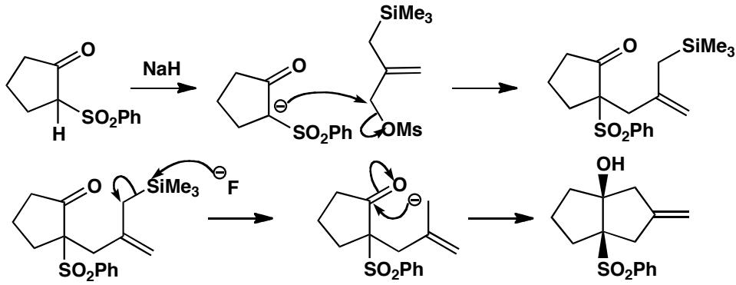
中文解析：
关键步骤： 1. NaH去质子化：NaH从砜α-位拔去质子，形成碳负离子 2. SN2取代甲磺酸酯：碳负离子进攻含硅的甲磺酸酯，置换MsO⁻，形成烯丙基硅烷 3. F⁻活化硅：F⁻（氟离子）对硅有极强亲和力，断裂Si-C键，生成烯丙基碳负离子 4. 亲核加成：烯丙基碳负离子进攻酮羰基，形成5/5稠环系统 5. 顺式稠环：热力学更稳定的cis稠环产物
核心要点：硅的双重角色——(1)作为烯丙基位的稳定基团；(2)被F⁻选择性断裂释放碳负离子。F⁻对Si的高亲和力是关键（Si-F键能极强，约565 kJ/mol）。

99.5 卤族元素
1951 年, 化学家首次在实验室中合成了一种无色的四面体分子气体 A。A 是由 KClO₃ 在 -40℃时与 F₂ 反应氟化而成的。
- 写出制备 A 的化学反应方程式。
- 在 ${300}^{∘}C$ 时将 A 通入浓 $NaOH$ 溶液中, 在高压下的密封管中发生非氧化还原反应。试写出该化学反应方程式。
- A 能与足量的 $NH_{3}$ 发生非氧化还原反应，生成等物质的量的两种铵盐 B 和 C。试写出该化学反应方程式。
- 在 B 的水溶液中, 加入过量的 NaOH 溶液, 可得盐 C。经研究表明, 盐 C 与 $K_{2}{SO}_{4}$ 类质同晶。试写出该化学反应方程式。
- 在有机化学反应中, A 广泛用作温和的氟化剂。试写出 A 与苯基锂发生反应的化学方程式。
📖 查看答案
分析: 首先考虑到 $F_{2}$ 的强氧化性, 应可将 ${ClO}_{3}^{−}$ 氧化到 $Cl(VII)$, 另外 ${ClO}_{3}^{−}$ 是三角锥形分子, 要形成四面体分子还需额外有个配位原子。联系 (5) 中该四面体分子是温和的氟化剂, 可以确定是 ${FClO}_{3}$。
答案：
- ${KClO}_{3}+F_{2}=KF+{FClO}_{3}$​
- ${FClO}_{3}+2NaOH={NaClO}_{4}+NaF+H_{2}O$​
- ${FClO}_{3}+3{NH}_{3}=[{NH}_{4}][{HNClO}_{3}]+{NH}_{4}F$​
- $[{NH}_{4}][{HNClO}_{3}]+2NaOH={Na}_{2}{NClO}_{3}+{NH}_{3}↑+2H_{2}O$​
- ${FClO}_{3}+PhLi={PhClO}_{3}+LiF$​

知识点
- 卤素
- 卤素含氧酸
- 氧化还原
- VSEPR

99.6 卤族元素
220 K 时在全氟代戊烷溶剂中, $Br_{2}$ 和 $O_{2}$ 反应得到固体 A, A 在 NaOH 水溶液中歧化为 NaBr 和 $NaBrO_{3}$ 。用过量 KI 和稀硫酸处理 A 生成 $I_{2}$ , 1 mol A 所产生的 $I_{2}$ 需 5 mol $Na_{2}S_{2}O_{3}$ 才能与其完全反应。(以下化学式均指最简式)
- 确定 A 的化学式, 写出 A 在 NaOH 溶液中歧化的化学方程式。
- A 在全氟代戊烷中与 $F_{2}$ 反应得到无色晶体 B, B 含有 61.1% 的 Br, 确定 B 的化学式。
- 将 B 微热, 每摩尔 B 放出 $1 mol O_{2}$ 和 $1/3 mol Br_{2}$ , 并留下 C, C 是一种黄色液体, 确定 C 的化学式。
- 如果 C 跟水反应时物质的量之比为 3:5, 生成溴酸、氢氟酸、溴单质和氧气, 写出化学反应方程式; 若有 9 g 水被消耗时, 计算被还原 C 的物质的量。
- 液态 C 能发生微弱的电离, 所得负、正离子的式量比约是 4:3, 写出电离反应方程式。
- 指出分子 B、C 中中心原子的杂化类型和分子的构型。
📖 查看答案
分析: 第(1)问可根据氧化出的 $I_{2}$ 和硫代硫酸根的反应系数比可知 A 应为 ${BrO}_{2}$。第(2)问可设产物化学式为 ${BrO}_{2}F_{x}$, 根据 Br 的百分含量可知分子式为 ${BrO}_{2}F$。第(6)问可根据 VSEPR 理论推出相关杂化类型和空间构型。
答案:
- A 是 ${BrO}_{2}$; $6{BrO}_{2}+6NaOH=NaBr+5{NaBrO}_{3}+3H_{2}O$
- B 是 ${BrO}_{2}F$
- C 是 ${BrF}_{3}$
- $3{BrF}_{3}+5H_{2}O={HBrO}_{3}+{Br}_{2}+9HF↑+O_{2}↑$; 0.2 mol
- $2{BrF}_{3}={BrF}_{2}^{+}+{BrF}_{4}^{−}$​
- B: $sp^{3}$, 三角锥; C: $sp^{3}d$, 正三角形

知识点
- 溴的氧化物
- 卤素互化物
- VSEPR
- 歧化反应
- 杂化轨道

99.7 卤族元素
(2001年全国初赛试题)据报道，在 $−{55}^{∘}C$ 令 ${XeF}_{4}(A)$ 和 $C_{6}F_{5}{BF}_{2}(B)$ 化合，得一离子化合物(C),测得 $Xe$ 的质量分数为 $31\%$ ,负离子为四氟硼酸根离子，正离子结构中有B的苯环。C是首例有机氙(IV)化合物, $−{20}^{∘}C$ 以下稳定。C为强氟化剂和强氧化剂，如与碘反应得到五氟化碘，放出氙，同时得到B。
- 写出 C 的化学式, 正负离子应分开写。
- 根据什么结构特征把 C 归为有机氙化合物?
- 写出 C 的合成反应方程式。
- 写出 C 和碘的反应。
- 画出五氟化碘分子的立体结构。
📖 查看答案
分析: 通过计算离子化合物 C 中 Xe 的质量分数可知 A 和 B 生成离子化合物 C 是一个化合反应, 负离子为四氟硼酸根, 正离子是 $C_{6}F_{5}{XeF}_{2}^{+}$。${IF}_{5}$ 分子构型可用 VSEPR 理论推出 I 采取 $sp^{3}d^{2}$ 杂化的四方锥构型。
答案：
- $C_{6}F_{5}{XeF}_{2}^{+}{BF}_{4}^{−}$​
- 分子中有 C—Xe 键
- ${XeF}_{4}+C_{6}F_{5}{BF}_{2}=C_{6}F_{5}{XeF}_{2}^{+}{BF}_{4}^{−}$​
- $5C_{6}F_{5}{XeF}_{2}^{+}5{BF}_{4}^{−}+2I_{2}=4{IF}_{5}+5Xe↑+5C_{6}F_{5}{BF}_{2}$​
- 五氟化碘 ${IF}_{5}$: I 采取 $sp^{3}d^{2}$ 杂化, AX5E 型, 四方锥构型

知识点
- 氙的化合物
- 有机氙化学
- VSEPR
- 离子化合物
- IF5构型

99.8 有机化合物命名

习题

1. 命名下列烃类化合物。
（各结构见原书图片，此处列出题号对应的结构描述）
- 支链烷烃，含甲基和乙基取代基
- 含甲基取代的双环化合物（桥环烃）
- 含甲基取代的环己烷衍生物
- 含甲基和乙基取代基的支链烯烃
- 含两条烯烃链的共轭二烯烃
- 含甲基取代的环己烷环（构象式）
- 1,3-二甲基苯（甲基位于3位和4位）
- 含甲基取代的环己烷环（构象式）
- （见原书结构图）
- 含两个苯环的联苯衍生物

2. 命名下列烃的衍生物。
- 含氯取代基的二氯烷烃（标注立体化学）
- （见原书结构图）
- 含甲基和乙基的支链烯烃衍生物
- 含羟基和甲基取代基的二元醇
- （见原书结构图）
- 2-甲基-1,3-丁二烯
- （见原书结构图）
- 含甲基和醛基（CHO）的支链烯烃
- 含甲基和乙基取代基的支链烷烃衍生物
- 含甲基和羰基的环状酯（内酯）
- 含溴取代基的溴代烷烃
- 含羧基和氨基的稠合杂环化合物

3. (2009年全国初赛试题)系统命名下列化合物。
$$\begin{matrix}{CH}_{3} \\ ∣ \\ {Cl}_{2}C={CHCHCCH}_{2}{COOCH}_{2}{CH}_{3} \\ ∣ \\ Cl {CH}_{3}\end{matrix}$$

4. (2010年全国决赛试题)用系统命名法命名下列化合物。
（含羟基和烯烃基团的衍生物，标注立体化学）

5. (2011年全国决赛试题)用系统命名法命名下列化合物。
- 含溴、甲氧基和硝基取代基的芳香族化合物
- 含 $CH_{2}CONHCH_{3}$ 和 $NO_{2}$ 取代基的苯环衍生物
📖 查看答案

1.
- 4,7-二甲基-7-(2-甲基丁基)十二烷
- 1,7,7-三甲基二环[2.2.1]庚烷
- 1,5-二甲基螺[2.5]辛烷
- (5R, 2E)-5-甲基-3-丙基-2-庚烯
- (7E, 9E)-2,10-二甲基-1,7,9-十二碳三烯
- 4,8-壬二烯-1-炔
- 反-1-甲基-4-异丙基环己烷
- (1S, 2R, 4S)-1,2,4-三甲基环己烷
- 2,4-二甲基-1-乙基苯
- 2,3,3’-三甲基联苯

2.
- $(2S,3S,4R)−2,3,4−$ 三氯己烷
- $3−$ 甲氨基己烷
- $2,4−$ 二甲基-1,3-环氧戊烷
- $5−$ 甲氧基-2-戊醇
- 螺[2.5]辛-6-酮
- $3−$ 乙烯基-4-己炔酸
- $4−(2−$ 萘基)丁酸
- $3−$ 甲基-3-烯丙基-1,5-戊二醛
- N,3-二甲基丁酰胺
- $(3R)−3−$ 甲基-4-丁内酯
- $(2R,3S)−3−$ 溴-2-碘戊烷
- $4−(3−$ 吲哚)-2-氨基丁酸

3.
3,3-二甲基-4,6,6-三氯-5-己烯酸乙酯

4.
- $(3R)−3,7−$ 二甲基-6-辛烯醛
- $(1R,2S,5R)−5−$ 甲基-2-(2-丙烯基)环己醇，或 $(1R,2S,5R)−5−$ 甲基-2-(1-甲基乙烯基)环己醇

5.
- 1-(4-硝基苯氧基)-2-溴乙烷
- N-甲基-2-(4-硝基苯基)乙酰胺

99.9 胺与酚

本讲习题
完成下列反应式(有”*“标注的，写出反应产物的构型式)。
- $({CH}_{3}{CH}_{2})_{3}{\overset{+}{NCH}}_{2}{CH}_{2}{COCH}_{3}{OH}^{−}\overset{△}{→}$​
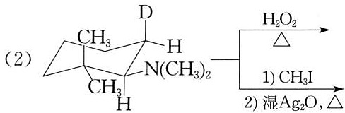
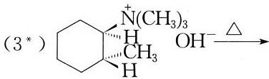
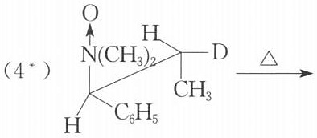
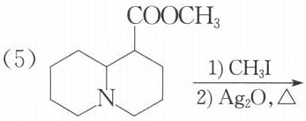
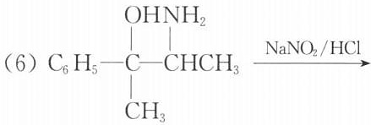
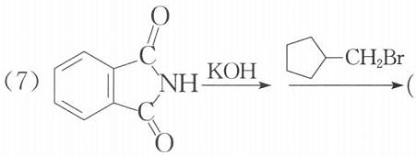
$$PhCH(C_{2}H_{5})COOH\underset{2) CH_{2}N_{2}}{\overset{1) SOCl_{2}}{→}}$$
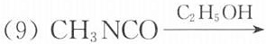
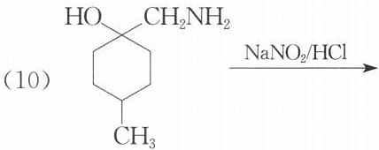
$$NH+Br({CH}_{2})_{4}Br$$
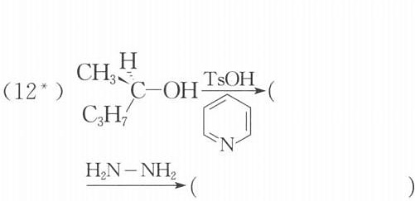
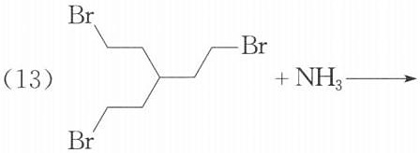
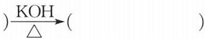
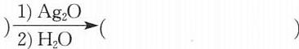
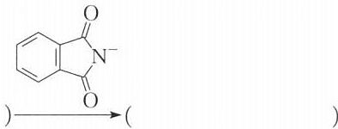
(14*) $C_{2}H_{5}CH(n−C_{4}H_{9})C(=O)NH_{2}\underset{NaOH}{\overset{Br_{2}}{→}}$
- $C_{6}H_{3}(OH)_{2}+{CH}_{3}I\overset{NaOH}{→}$​
${\text{OH}}^{−}\overset{{\text{(C}}_{2}{\text{H}}_{5}{\text{)}}_{2}{\text{SO}}_{4}}{→}$​
- ${CH}_{3}\text{-}\underset{{OH}^{−}}{\overset{{Cl}^{*}{CH}_{2}CH={CH}_{2}}{→}}$​
) $\overset{{200}^{∘}C}{→}$ ( )
$\frac{ClCH_{2}CH=CHCH_{3}}{OH^{−}}$​
${200}^{∘}C$​
- $N_{2}^{+}$ COO⁻ $\overset{△}{→}$
) $\overset{\text{O}}{→}$ ( ) $\overset{H^{+}}{→}$
( ) $\overset{−H^{+}}{→}$ (
)
- $C_{6}H_{5}−COOH$ $H_{2}N−C_{6}H_{5}$ $\underset{\text{2)}\text{Cu/}△}{\overset{\text{1)}HNO_{2}}{→}}$
- $C_{6}H_{5}{NH}_{2}\underset{H_{2}O}{\overset{{Br}_{2}}{→}}$​
$\frac{NaNO_{2}}{HCl}\overset{H_{3}PO_{2}}{→}($​
- $C6H5OH\overset{Ag_{2}O}{→}$​
- $H_{2}SO_{4}$ ${160}^{∘}C$
$\frac{NaOH}{{280}^{∘}C}\overset{H_{3}O^{+}}{→}($​
$\frac{NH_{3},NH_{4}HSO_{3}}{加热加压}$ ( )
- $C_{6}H_{5}CH_{2}OH\overset{PBr3}{→}$​
${\text{OH}}^{−}→(\text{NBS})→$​
( )
- $CH_{3}C_{6}H_{4}OCOC_{2}H_{5}\underset{Δ}{\overset{AlCl_{3}}{→}}$​
- $C_{6}H_{5}OH+CHCl_{3}+NaOH\overset{△}{→}$​
- $C_{6}H_{5}OH+ClCCl\overset{NaOH}{→}O$​
- $CH_{3}−C_{6}H_{3}(OH)−CH(CH_{3})_{2}+NaNO_{2}+HCl→$​
- $C_{6}H_{4}OH$ $\underset{2)H_{3}O^{+}}{\overset{1)K_{2}S_{2}O_{8}}{→}}$
- $C_{6}H_{5}OH\underset{NaOH}{\overset{(CH_{3}O)_{2}SO_{2}}{→}}$​
$\text{)}\overset{n−C_{4}H_{9}Li}{→}\text{ (}$​
) $\overset{D_{2}O}{→}$
( ) $\overset{DBr}{→}$ ( ) $D_{2}O,△$
2.（1）试以环戊酮为原料合成环己酮，其他无机试剂任选。
- 试以 $H_{5}C_{2}\overset{H}{⇌ (Ph)}C−C=O$ 和含一个碳的有机物为原料合成 $H_{5}C_{2}\overset{H}{⇌ (Ph)}C−{CH}_{2}{COOCH}_{3}$ , 其他无机试剂任选。
（3）试以2-氯丁烷、环氧乙烷、萘为原料合成 $CH_{3}CH_{2}CHCH_{2}CH_{2}NH_{2}$ ，其他无机试剂任选。
（4）（2006年全国初赛试题）试以氯苯为起始原料，用最佳方法合成1-溴-3-氯苯（限用具有高产率的各反应）。
（5）试以甲苯为原料合成，其他无机试剂任选。
- 比较下列两组酚类化合物的酸性大小。
- $p−O_{2}{NC}_{6}H_{4}OH,m−O_{2}{NC}_{6}H_{4}OH,C_{6}H_{5}OH$​
- $p−{ClC}_{6}H_{4}OH,m−{ClC}_{6}H_{4}OH,C_{6}H_{5}OH$​
- 下列化合物中碱性最强的是____。
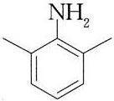 A
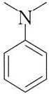 B
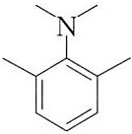 C
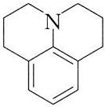 D
- 奴弗卡因(Novocaine)是一种局部麻醉剂, 它的分子式为 $C_{13}H_{20}{ N}_{2}O_{2}$ 。它不溶于水和稀碱, 但溶于稀酸中。用 ${NaNO}_{2}/HCl$ 处理后与 $β$ -萘酚作用得到红色固体。当奴弗卡因与稀碱溶液煮沸时可缓慢溶解。这个碱溶液用乙醚萃取, 分出醚层, 水层酸化得到白色沉淀 A, 若继续加酸则可使 A 溶解。分出 A, 测得其分子式为 $C_{7}H_{7}{NO}_{2}$ , 并发现 A 可通过对硝基甲苯合成。醚层蒸出乙醚得到一个液体 B, B 的分子式为 $C_{6}H_{15}NO$ 。B 可使石蕊试纸变蓝, 用醋酐处理 B 得到 $C(C_{8}H_{17}{NO}_{2})$ 。C 不溶于水和稀碱但溶于稀酸中。B 可由二乙胺和环氧乙烷作用制备。试推测 A、B、C 和奴弗卡因的结构简式。
- 某碱性化合物 A $\left(C_{7}H_{9}NO\right)$ ，与 ${NaNO}_{2}/HCl$ 0℃时反应得到盐 B $\left(C_{7}H_{7}{ClN}_{2}O\right)$ ，B 在水溶液中加热得 C $\left(C_{7}H_{8}O_{2}\right)$ ，C 与浓 HBr 反应得 D $\left(C_{6}H_{6}O_{2}\right)$ ，D 在苯溶液中用 PbO₂ 氧化得到红色产物 E $\left(C_{6}H_{4}O_{2}\right)$ ，E 与邻苯二胺反应很快得到 F $\left(C_{12}H_{8}N_{2}\right)$ 。试推测 A、B、C、D、E 和 F 的结构简式。
- 根据下列转化关系, 推测 A、B、C、D、E、F 和 G 的结构简式:
$$H_{3}C\underset{O}{\overset{N}{→}}\overset{{LiAlH}_{4}}{→}A\underset{△}{\overset{H^{+}}{→}}B\underset{\text{过量}}{\overset{{CH}_{3}I}{→}}C\underset{2)△}{\overset{1)AgOH}{→}}D\underset{2)△}{\overset{{CH}_{3}I}{→}}\underset{2)△}{\overset{1)AgOH}{→}}E$$
$$\overset{{Br}_{2}}{→}F\underset{2){CH}_{3}I}{\overset{1)HN({CH}_{3})_{2}(\text{过量})}{→}}G\underset{2)△}{\overset{1)AgOH}{→}}$$
- (1992年全国初赛试题)局部麻醉剂普鲁卡因的结构式如下式所示(代号: B)
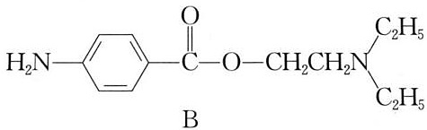
已知普鲁卡因的正离子(代号： $BH^{+}$ )的电离常数 $K_{a}=1×{10}^{−9}$ 。
- 普鲁卡因作为局部麻醉剂的麻醉作用是由于它的分子能够透过神经鞘的膜，但它的正离子 ${BH}^{+}$ 基本上不能透过神经鞘膜。试计算在 $pH$ 为7时，盐酸普鲁卡因溶液里的B和 ${BH}^{+}$ 的浓度比，并用来说明它的麻醉作用的药效跟用药量相比是高还是低。
- 已知如果把普鲁卡因分子里的叔氨基改成仲氨基(C), 伯氨基(D), 改造后的麻醉剂 C 和 D 的碱性顺序是 C > B > D, 问它们通过神经鞘膜的趋势是增大还是减小, 为什么?
📖 查看答案

第1题
- ${CH}_{3}COCH={CH}_{2}+({CH}_{3}{CH}_{2})_{3}N$ (提示: 霍夫曼消除时, 酸性较强的 $β−H$ 更易离去。)
- 提示: 氧化叔胺在加热条件发生科普消除, 顺式消除；季铵碱在加热时发生霍夫曼消除，反式消除。
- $C_{6}H_{5}CH_{3}$ (提示：反式消除。)
- $C_{6}H_{5}C (|)^{(H)}=CD (|)^{(CH_{3})}$ （提示：稳定构象上的顺式消除）
- COOCH₃, CH₃
- ${CH}_{3}COCHPh$​
- $C_{10}H_{12}N−{CH}_{2}−C_{10}H_{12}−{CH}_{2}{NH}_{2}$​
- $Ph\overset{C_{2}H_{5}}{⇌ (H)}{COCHN}_{2}, Ph\overset{C_{2}H_{5}}{⇌ (H)}{CH}_{2}COOH$​
- $CH_{3}NHCOOCH_{2}CH_{3}$​
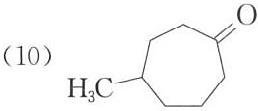
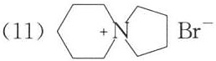
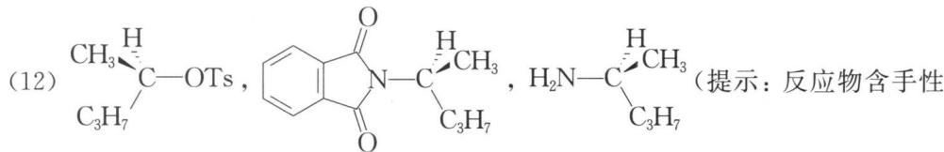
碳，反应时要注意手性碳构型是否发生变化。第一步反应，对甲苯磺酰氯醇解时不对称碳的构型保持。第二步反应，是 $S_{N}2$ 反应，不对称碳的构型翻转。第三步反应，不对称碳的构型保持。
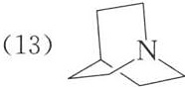
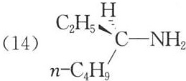
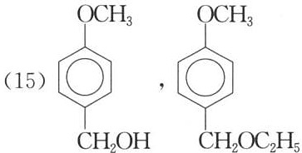
(提示: 在碱性条件下首先是酚羟基以氧负离子的形态与 $CH_{3}I$ 按 $S_{N}2$ 机理生成醚，然后是较活泼的苄羟基与硫酸乙酯反应生成乙基醚。)
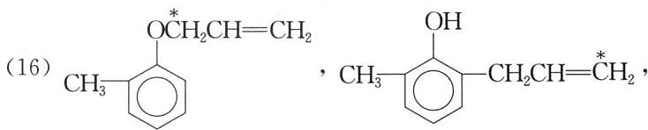
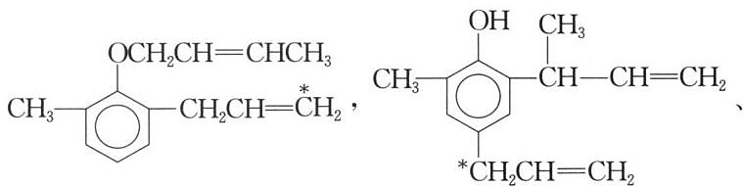
CH₃—C₆H₄(OH)—CH₂—CH=CH₂
CH₂CH=CHCH₃
(提示: 在最后一步的克莱森重排中，有两个产物生成，它们是由同一个中间体分别迁移不同的烯丙基到对位得到的。)
- $C_{6}H_{5},C_{6}H_{5}OH,C_{6}H_{5}OH^{+}$ , $C_{6}H_{5}OH$
- Br— $C_{6}H_{4}BrNH_{2}$ , Br— $C_{6}H_{4}BrBr$
- ${\text{C}}_{10}{\text{H}}_{13}{\text{SO}}_{3}\text{H},{\text{C}}_{10}{\text{H}}_{14}\text{OH},{\text{C}}_{10}{\text{H}}_{15}{\text{NH}}_{2}$​
- $C_{6}H_{5}CH_{2}BrOH$ , $C_{1}0H_{1}0O$ , $C_{1}0BrO$
- $CH_{3}−C(=O)−OH$​
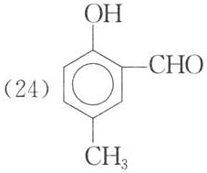
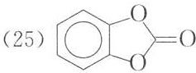
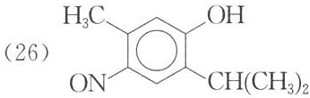
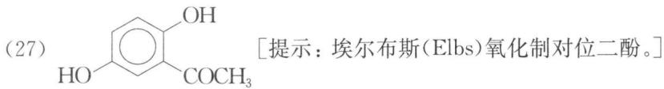
[提示: 埃尔布斯(Elbs)氧化制对位二酚。]
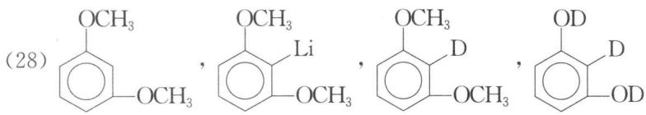
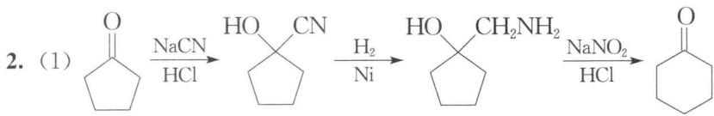
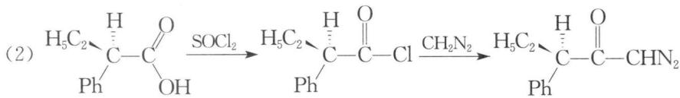
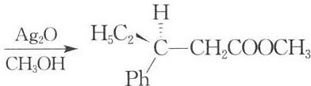
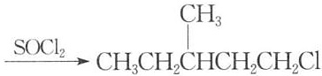
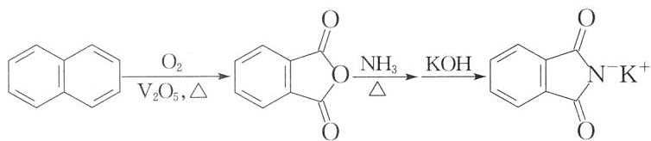
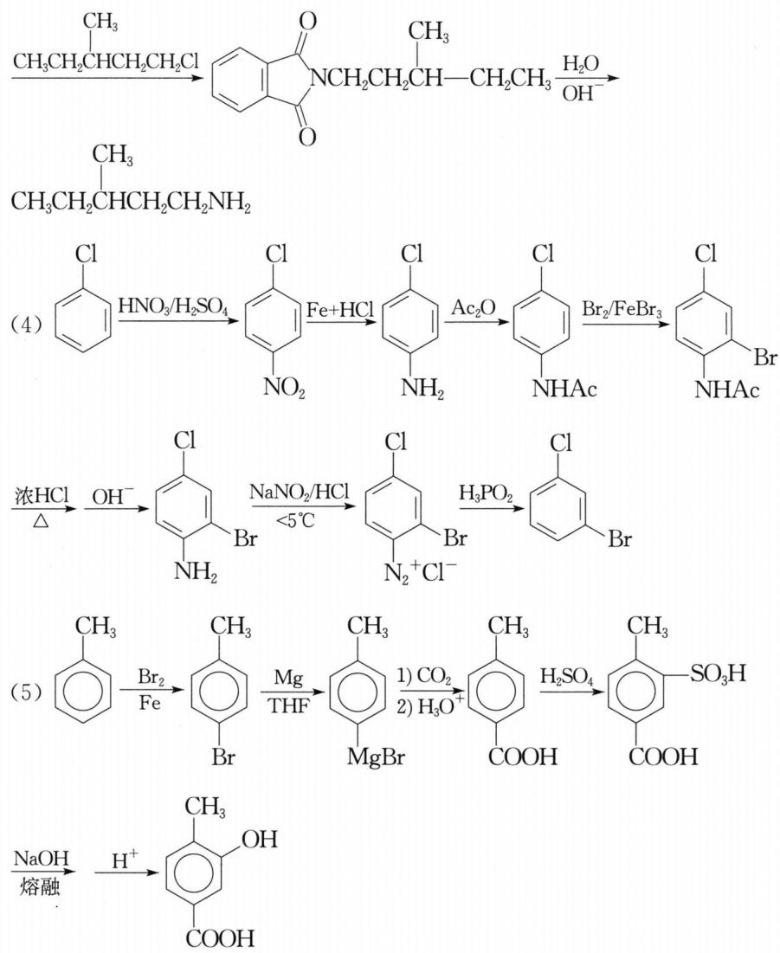

第2题
- 以环戊酮为原料合成环己酮（合成路线略，涉及环扩大的反应）
- 以 $H_{5}C_{2}\overset{H}{⇌ (Ph)}C−C=O$ 为原料合成目标产物
（3）以2-氯丁烷、环氧乙烷、萘为原料合成 $CH_{3}CH_{2}CHCH_{2}CH_{2}NH_{2}$
（4）以氯苯为起始原料合成1-溴-3-氯苯
（5）以甲苯为原料合成目标产物

第3题
(1) $p−O_{2}{NC}_{6}H_{4}OH>m−O_{2}{NC}_{6}H_{4}OH>C_{6}H_{5}OH$ 。硝基是吸电子基团, 有利于酚氧负离子上负电荷的分散, 使酚的酸性增强。而且硝基处于酚羟基邻、对位时比间位吸电子效应更显著。
(2) $m−{ClC}_{6}H_{4}OH>p−{ClC}_{6}H_{4}OH>C_{6}H_{5}OH$ 。氯原子有给电子共轭效应和吸电子诱导效应，但共轭效应小于诱导效应，故氯原子从整体上看是吸电子的。氯原子处于对位时给电子共轭效应强于间位，但吸电子诱导效应弱于间位，故氯原子处于间位时比对位更有利于酚氧负离子上负电荷的分散，相应酚的酸性更强。

第4题
C

第5题
解析: A 的分子式为 $C_{7}H_{7}{NO}_{2}$ , 且可由对硝基甲苯合成, 不难确定 A 为对氨基苯甲酸。B 的分子式为 $C_{6}H_{15}NO$ ，且可由二乙胺和环氧乙烷制备，则 B 为 ${HOCH}_{2}{CH}_{2}N(C_{2}H_{5})_{2}$ 。B 与醋酐反应生成 C，C 不溶于水和稀碱液，但溶于稀酸中，说明反应生成了酯，而胺的结构得以保留。所以，C 为 ${CH}_{3}{COOCH}_{2}{CH}_{2}N(C_{2}H_{5})_{2}$ 。奴弗卡因与稀碱液共热后酸化得 A 和 B，这应是酯的水解反应，故奴弗卡因的结构简式为 $H_{2}N−{\text{C}}_{6}{\text{H}}_{4}−\text{OOC}−{\text{CH}}_{2}{\text{CH}}_{2}\text{N}({\text{C}}_{2}{\text{H}}_{5})_{2}$ ，符合题意。
A: 对氨基苯甲酸 $H_{2}N−C_{6}H_{4}−COOH$
B: N,N-二乙基乙醇胺 $HOCH_{2}CH_{2}N(C_{2}H_{5})_{2}$
C: N,N-二乙基乙酸乙酯胺 $CH_{3}COOCH_{2}CH_{2}N(C_{2}H_{5})_{2}$
奴弗卡因: 对氨基苯甲酸二乙氨基乙酯 $H_{2}N−C_{6}H_{4}−COOCH_{2}CH_{2}N(C_{2}H_{5})_{2}$

第6题
A: $C_{6}H_{5}NH_{2}OCH_{3}$ (邻甲氧基苯胺/藜芦胺), B: $C_{6}H_{5}N_{2}+Cl^{−}$ (重氮盐), C: $C_{6}H_{5}OH$ (愈创木酚), D: $C_{6}H_{5}OH$ (邻苯二酚), E: $C_{6}H_{5}O$ (邻苯醌), F: $C_{1}2H_{1}2N_{2}$ (吩嗪)

第7题
A: $CH_{3}CH(OH)CH_{3}$, B: $CH_{3}CH=CH_{2}$, C: $CH_{3}CHICH_{3}$, D: $CH_{3}CH(N(CH_{3})_{2})CH_{3}$, E: $CH_{3}CH=CH_{2}$ (Hofmann消除产物)
F: $CH_{2}=CHCH_{2}Br$, G: $CH_{2}=CHCH_{2}N(CH_{3})_{3}+I^{−}$

第8题
(1) $K_{a}=\frac{[B][H^{+}]}{[BH^{+}]}$ , 则 $\frac{[B]}{[BH^{+}]}=\frac{K_{a}}{[H^{+}]}=\frac{1×{10}^{−9}}{1×{10}^{−7}}=\frac{1}{100}$ , 显然药效与用药量相比较低。
(2) 药效的顺序为 D>B>C, 因为碱性越强, 其共轭酸越难电离, 中性分子对正离子的浓度比越小, 药效越低。

99.10 糖氨基酸

习题

1. 完成下列反应式(有”*“标注的，写出反应产物的构型式)。
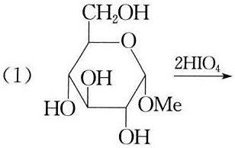
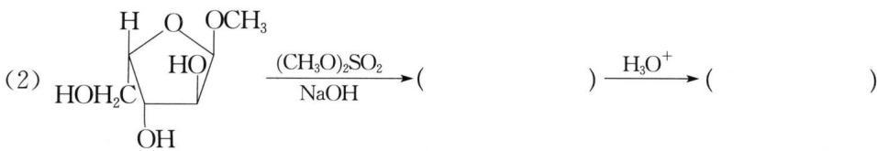
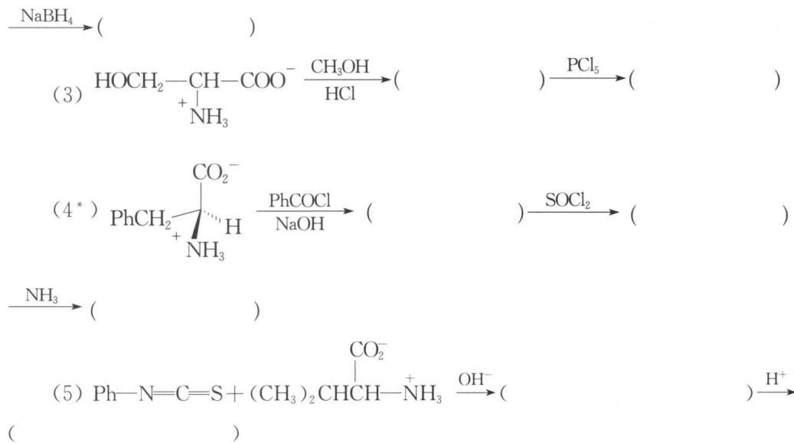

2. 合成题
试以邻苯二甲酰亚胺钾、 $α−$ 溴代丙二酸二乙酯、苄氯为原料合成(±)苯丙氨酸, 其他无机试剂任选。

3. (2000年全国初赛试题)
某中学生在一本英文杂志上发现 2 张描述结构变化的简图如下(图中”—～—“是长链的省略符号):
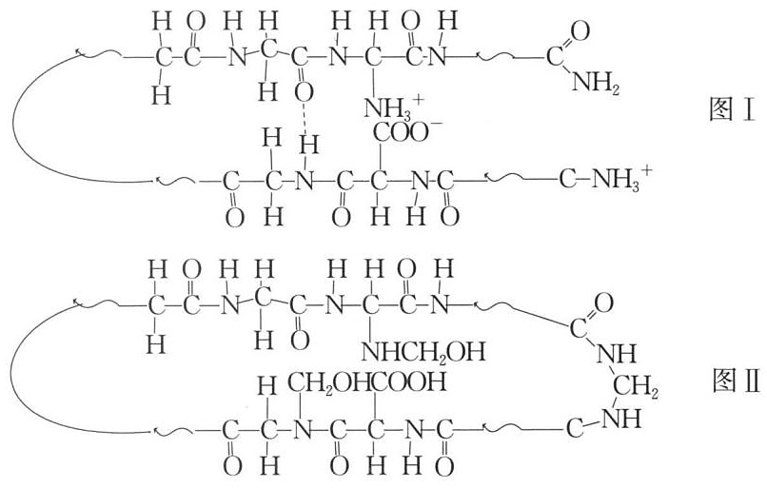
未读原文，他已经理解: 图Ⅰ是生命体内最重要的一大类有机物质_(填中文名称)的模型化的结构简图，图Ⅱ是由于图Ⅰ物质与_(结构简式),即_(中文名称)发生反应后的模型化的结构简图。由Ⅰ至Ⅱ的变化的主要科学应用场合是_;但近年来我国一些不法奸商却利用这种变化来坑害消费者，消费者将因____

4. (2003年全国初赛试题)
沃森(Watson)和克里克(Crick)因发现DNA双螺旋而获得诺贝尔化学奖。DNA的中文化学名称是_；构成DNA的三种基本组分是：_、____和_；DNA中的遗传基因是以_的排列顺序存储的；DNA双键之间的主要作用力是_。给出DNA双螺旋结构在现代科技中应用的一个实例：_。

5. (2002年全国初赛试题)
离子液体是常温下呈液态的离子化合物，已知品种几十种，是一类”绿色溶剂”。据2002年4月的一篇报道，最近有人进行了用离子液体溶解木浆纤维素的实验，结果如下表所示：向溶解了纤维素的离子液体添加约1.0%(质量)的水，纤维素会从离子液体中析出而再生；再生纤维素跟原料纤维素的聚合度相近；纤维素分子是葡萄糖( $C_{6}H_{12}O_{6}$ )的缩合高分子，可粗略地表示如下图，它们以平行成束的高级结构形成纤维；葡萄糖缩合不改变葡萄糖环的结构；纤维素溶于离子溶液又从离子液体中析出，基本结构不变。
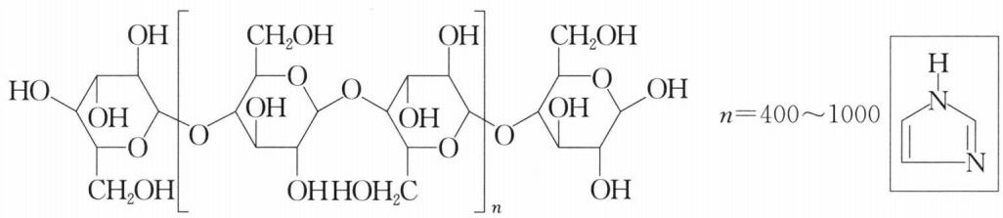
表 木浆纤维在离子液体中的溶解性
离子液体 | 溶解条件 | 溶解度(质量%)
$[C_{4}min]Cl$​ | 加热到100°C | 10%
$[C_{4}min]Cl$​ | 微波加热 | 25%,清澈透明
$[C_{4}min]Br$​ | 微波加热 | 5~7%
$[C_{4}min]SCN$​ | 微波加热 | 5~7%
$[C_{4}min][BF_{4}]$​ | 微波加热 | 不溶解
$[C_{4}min][PF_{4}]$​ | 微波加热 | 不溶解
$[C_{6}min]Cl$​ | 微波加热 | 5%
$[C_{8}min]Cl$​ | 微波加热 | 微溶
表中 $\left[C_{4}min\right]Cl$ 是 1-丁基-3-甲基咪唑正一价离子的代号,“咪唑”的结构如右上图所示。
回答如下问题:
- 画出以 ${\left[C_{4}min\right]}^{+}$ 为代号的离子的结构简式。
- 符号 ${\left[C_{6}min\right]}^{+}$ 和 ${\left[C_{8}min\right]}^{+}$ 里的 $C_{6}$ 和 $C_{8}$ 代表什么?
- 根据上表所示在相同条件下纤维素溶于离子液体的差异可见, 纤维素溶于离子液体的主要原因是纤维素分子与离子液体中的 ____ 之间形成了 ____ 键; 纤维素在 $\left[C_{4}min\right]Cl$ 、 $\left[C_{4}min\right]Br$ 、 $\left[C_{4}min\right]\left[{BF}_{4}\right]$ 中的溶解性下降可用 ____ 来解释, 而纤维素在 $\left[C_{4}min\right]Cl$ 、 $\left[C_{6}min\right]Cl$ 和 $\left[C_{8}min\right]Cl$ 中溶解度下降是由于 ____ 的摩尔分数 ____ 。
- 在离子液体中加入水会使纤维素在离子液体里的溶解度下降, 可解释为:
- 假设在 $\left[C_{4}min\right]Cl$ 里溶解了 $25\%$ 的聚合度 $n=500$ 的纤维素, 试估算, 向该体系添加 $1.0\%$ (质量)的水, 占整个体系的摩尔分数多少? 假设添水后纤维素全部析出, 析出的纤维素的摩尔分数多大?

6. 糖结构推断
一个 D-己醛糖 A 用稀硝酸氧化生成有旋光性的糖二酸 B。A 经拉夫降级生成一个戊醛糖 C。C 经还原得到有旋光活性的糖醇 D。C 经拉夫降级生成丁醛糖 E，E 被硝酸氧化给出有旋光活性的糖二酸 F。写出 A、B、C、D、E 和 F 的结构简式。

7. 糖结构推断
由 ${NaBH}_{4}$ 还原 $D$ -己醛糖 A 得到具有旋光活性的糖醇 B。A 经拉夫降级再用 ${NaBH}_{4}$ 还原生成非旋光活性的糖醇 C。若把 $D$ -己醛糖 A 中—CHO 和— ${CH}_{2}OH$ 交换位置所得结构与 A 完全相同。写出 A、B、C 的结构简式。

8. 糖结构推断
某具有光活性的 D-型糖 A, 其化学式为 $C_{6}H_{12}O_{5}$ , 其 C-3 为 S-构型。A 用溴水氧化得 B, B 有光活性。A 用 $NaBH_{4}$ 还原得 C, C 无光活性。A 用稀硝酸氧化得 D, D 为一三元羧酸, 也无光活性。1 mol A 用高碘酸处理, 需消耗 2 mol 高碘酸。试推断 A、B、C 和 D 的结构简式。

9. 糖结构推断
已知 A 为某有光活性的 D-己醛糖，以 A 为原料，用克利安尼氰化增碳法合成两个新的 D-庚醛糖 B 和 C，B 经 $NaBH_{4}$ 还原得 D，D 有光活性。C 经 $NaBH_{4}$ 还原得 E，E 无光活性。A 用拉夫降级法得 F，F 用稀 $HNO_{3}$ 氧化得 G，F 和 G 均有光活性。F 再用拉夫降级法得 H，H 有光活性。H 用稀 $HNO_{3}$ 氧化得 I，I 无光活性。请写出 A、B、C、D、E、F、G、H 和 I 的结构简式。
📖 查看答案

1. 反应式答案
- ${CH}_{2}OH$ $OHC−O$ + HCOOH
- $CH_{3}OH_{2}C\begin{matrix}H \\ | \\ OCH_{3}\end{matrix}$ $\begin{matrix}OCH_{3} \\ | \\ HCH_{3}O\end{matrix}$ ; $\begin{matrix}CHO \\ | \\ CH_{3}O—H \\ | \\ H—OCH_{3} \\ | \\ HO—H \\ | \\ CH_{2}OCH_{3}\end{matrix}$ ; $\begin{matrix}CH_{2}OH \\ | \\ CH_{3}O—H \\ | \\ H—OCH_{3} \\ | \\ HO—H \\ | \\ CH_{2}OCH_{3}\end{matrix}$
- ${HOCH}_{2}{\text{—CH—COOCH}}_{3}$ ； ${ClCH}_{2}{\text{—CH—COOCH}}_{3}$ + ${NH}_{3}{Cl}^{−}$ + ${NH}_{3}{Cl}^{−}$
- $PhCH_{2}\underset{\text{NHCOPh}}{\overset{\text{COONa}}{→}}$ ; $PhCH_{2}\underset{\text{NHCOPh}}{\overset{\text{COCl}}{→}}$ ; $PhCH_{2}\underset{\text{NHCOPh}}{\overset{{\text{CONH}}_{2}}{→}}$
- Ph-NH-C≡NHC-CH-COO⁻ ; Ph-N-C≡NHC-CH(CH3)2

2. 合成答案
$C_{10}H_{10}N(K+Br−CH(COOC_{2}H_{5})_{2})_{2}$ $\overset{NaOEt}{→}$ $PhCH_{2}Cl$ $C_{10}H_{10}N−C(OH)(COOC_{2}H_{5})_{2}$ $\overset{NaOH}{→}$ $\overset{H_{3}O^{+}}{→}$ $\underset{Δ}{\overset{−CO_{2}}{→}}$ $PhCH_{2}CHCOOH(+)$ $NH_{2}$

3. 答案
蛋白质(或多肽); HCHO; 甲醛; 制作(动物)标本(或保存尸体); 食物中残余甲醛可与人体蛋白质发生同图Ⅱ所示的反应而受害。

4. 答案
脱氧核糖核酸；脱氧核糖(基);磷酸(基);碱基；碱基；氢键；基因重组(或基因工程、转基因作物、人类全基因图谱……)。

5. 答案
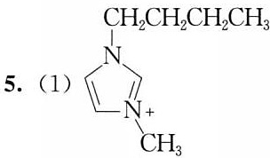
- $C_{6}$ 代表己基, $C_{8}$ 代表辛基。
- 负离子; 氢; $Cl^{−}$ 、 $Br^{−}$ 、 $BF_{4}^{−}$ 结合氢的能力下降; $Cl^{−}$ ; 降低。
- 水与离子液体中的阴离子形成氢键的能力更强, 加入的水分子几乎将离子液体中的负离子包围而溶剂化了, 就丧失了与纤维素结构中的羟基氢亲合的能力, 于是纤维素就难以溶入离子液体。
- 溶解于离子液体中的纤维素的摩尔质量为: $(6×12+10+5×16)×1000=1.62×{10}^{5} (\text{g/mol})$ ，离子液体的摩尔质量为: $8×12+15+14×2+35.5=96+15+28+35.5=174.5 (\text{g/mol})$ 。
水的摩尔分数为： $(1.0/18)/(1.0/18+75/174.5+25/1.62×{10}^{5})=0.12$
析出的纤维素的摩尔分数为： $(25/162 000)/(1.0/18+75/174.5+25/1.62×{10}^{5})=3.2×{10}^{−4}$

6. 答案
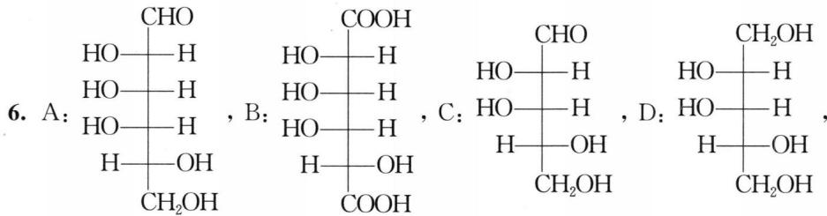

7. 答案
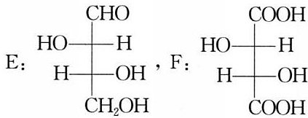

8. 答案
A: $HOCH_{2}−| (H)^{(CHO)}−OH$ , B: $HOCH_{2}−| (H)^{(COOH)}−OH$ , C: $HOCH_{2}−| (H)^{(CH_{2}OH)}−OH$ ,
D: HOOC—H H—OH COOH

9. 答案
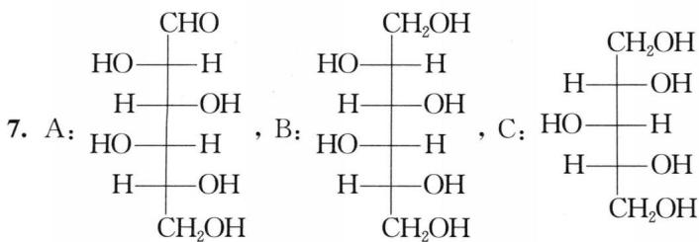
A: CHO H—OH HO—H H—OH H—OH CH₂OH
B: CHO HO—H H—OH HO—H H—OH H—OH CH₂OH
C: CHO H—OH H—OH HO—H H—OH H—OH CH₂OH
D: CH₂OH HO—H H—OH H—OH CH₂OH
E: HO—H, F: HO—H, G: HO—H, H: CHO CH₂OH CH₂OH CH₂OH CH₂OH CH₂OH
I: $\begin{matrix}COOH \\ H−OH \\ H−OH \\ COOH\end{matrix}$

99.11 氢键
有机物分子一般是分子晶体。下列化合物的沸点高低排列正确的是（ ）。
(Ⅰ) $CH_{3}CH_{2}CH_{2}OCH_{2}CH_{2}CH_{3}$ (Ⅱ) $(CH_{3})_{2}CH\text{-}OCH(CH_{3})_{2}$ (Ⅲ) $(CH_{3})_{3}CCH_{2}OH$ (Ⅳ) $CH_{3}CH_{2}CH_{2}CH_{2}COOH$
A. (Ⅰ) > (Ⅱ) > (Ⅲ) > (Ⅳ)
B. (Ⅱ) > (Ⅲ) > (Ⅰ) > (Ⅳ)
C. (Ⅲ) > (Ⅱ) > (Ⅳ) > (Ⅰ)
D. (Ⅳ) > (Ⅲ) > (Ⅰ) > (Ⅱ)
📖 查看答案
D
在同类有机物的同分异构体中，支链越多，则沸点越低，因此可以肯定 (Ⅰ)>(Ⅱ)。由于羧酸和醇均能形成分子间氢键，但羧酸可以形成二聚氢键（双氢键），因此羧酸的沸点较高。氢键的作用力较分子间力（范德华力）大。再比较有机物中碳原子个数多少，即可得到答案为 D。

99.12 氢键
三聚氰胺（结构式见图注）在常压下的熔点为 ${354}^{∘}C$，硝基苯的熔点是 ${5.7}^{∘}C$，沸点为 ${210.9}^{∘}C$。二者相比前者熔点很高，对其原因的分析中，正确的是（ ）。
A. 前者是原子晶体而后者是分子晶体
B. 前者的范德华力远比后者大
C. 前者能形成分子间氢键而后者不能
D. 是 B、C 所涉及原因共同作用的结果
校勘注：题面”三聚氰胺( )“括号内结构式在原书 OCR 中为图片且丢失（无哈希可用），三聚氰胺（1,3,5-三氨基-2,4,6-三嗪，$C_{3}H_{6}N_{6}$，M=126）结构不补图，以文字注记。
📖 查看答案
C
从二物质熔点、沸点绝对数据上看它不可能是原子晶体，A 错；三聚氰胺的相对分子质量为 126，只比硝基苯的 123 多 3，因范德华力强弱主要由相对分子质量大小决定，故二者范德华力相差不大，B 错；三聚氰胺熔点比硝基苯高的根本原因是它能形成分子间氢键（氨基与环氮之间），故 C 对、D 错。

99.13 化学计量
乙烯燃烧反应：$C_{2}H_{4}(g)+3O_{2}(g)→2CO_{2}(g)+2H_{2}O(g)$，在等温等压条件下，1mol $C_{2}H_{4}$ 完全燃烧后，气体体积变为原来的多少倍？
📖 查看答案
4倍。体积变化原理：在等温等压条件下，气体体积与物质的量成正比。反应前：1mol $C_{2}H_{4}$ 对应体积V；反应后：生成2mol $CO_{2}$ 和2mol $H_{2}O$（均为气态），共4mol气体。体积变化：$\frac{V_{后}}{V_{前}}=\frac{n_{后}}{n_{前}}=\frac{4}{1}=4$。关键假设：水在反应温度下保持气态，这是体积增大的关键因素。

